1-ին, 2-րդ և 3-րդ հարթակեր - Պատմություն
7-րդ շաբաթ
Հետաքրքիր դրվագներ պատմությունից

Լրացուցիչ տեղեկություններ Ձիրավի ճակատամարտի մասին
(ոչ պարտադիր, արտադասարանական ընթերցանություն)

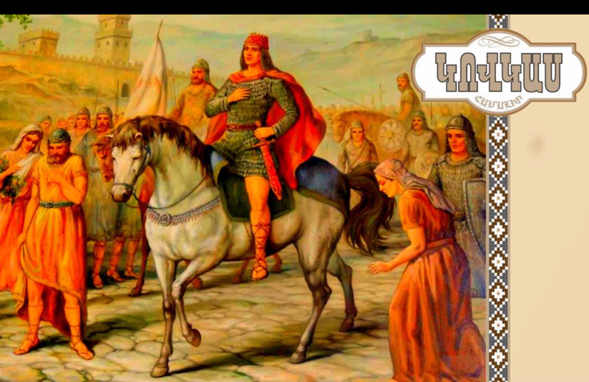
371-թ-ի Ձիրավի մարտի մասին հայտնի է հետևյալ պատմությունը. պարսիկներն իրենց հետ բերել էին փղեր, որոնց պետք է բաց թողնեին հայերի դեմ՝ մարտի ժամանակ մեր զորքի կարգը խախտելու, հայերին վնասելու նպատակով։ Ճակատամարտից առաջ Մուշեղ Մամիկոնյանը դիմում է հայ պատանիներին՝ առաջարկելով, որ փոքրամարմին պատանիները թաքուն մոտենան փղերին և դանակով կտրեն փղերի ոտքերը մկանները։ Հայ պատանիները խումբ են կազմում և ճակատամարտի նախորդ գիշերն աննկատ մոտենում փղերին ու կտրում ոտքե րը։ Մեկ պատանի՝ Հմայակ Մամիկոնյան անունով հաջողությամբ կտրում է փղի ոտքերի ջլերը, սակայն փիղն անսպասելի ընկնում է Հմայակի վրա։ Թեև պատանին հերոսաբար զոհվում է, այսօր՝ մոտ 17 դար անց, մենք հիշում ենք իրեն իր արած հերոսության և սխրանքի համար։

Ձիրավում պարսկական բանակին հաղթելուց հետո, Պապը 17 տարեկանում դառնում է Հայաստանի թագավոր, Մուշեղը՝ սպարապետ, այսինքն բանակի հրամանատար։ Պարսից Շապուհ արքան ստիպված սկսում է հաշտության բանակցություններ և Պապին ճանաչում Հայաստանի թագավոր։ Այս իրադարձությունները նկարագրված են հայ գրող Ստեփան Զորյանի «Պապ թագավոր» գրքում, մասամբ նաև Զորյանի՝ «Հայոց Բերդը» ու Րաֆֆու «Սամվել» վեպերում։

